День 1

Клинико-диагностическая лаборатория КГБУЗ "Красноярская межрайонная детская клиническая больница № 5" располагается по адресу г. Красноярск, ул. Щорса 83.
Инструктаж по технике безопасности:
К работе лаборанта КДЛ допускаются лица в возрасте не моложе 18 лет, имеющие законченное среднее медицинское образование. Лаборант КДЛ должен проходить обязательный медицинский осмотр для работы не реже раза в 12 мес.
Требования безопасности перед началом работы:
1. Перед началом работы персонал лаборатории должен надеть санитарно—гигиеническую одежду, приготовить средства индивидуальной защиты.
2. Персонал лаборатории обязан подготовить свое рабочее место к безопасной работе, привести его в надлежащее санитарное состояние, при необходимости подвергнуть влажной уборке.
3. Перед началом работы персонал должен проверить исправность работы электрооборудования, местного освещения, вытяжного шкафа, средств малой механизации, других приспособлений, посуды, вспомогательных материалов и иных предметов оснащения рабочего места, уточнить наличие и достаточность реактивов.
Требования безопасности во время работы:
1. Персонал лаборатории во время работы не должен допускать спешки.
2. С целью предупреждения инфицирования медицинскому персоналу лаборатории следует избегать контакта кожи и слизистых оболочек с кровью и другими биологическими материалами.
3. Работать с исследуемым материалом необходимо в резиновых перчатках, избегая уколов и порезов.
4. Запрещается употреблять пищу в КДЛ, курить.

День 2
Работа с системой QMS
Основные функции ОМS:
1. Управление потоком пациентов
2. Регистрация пациентов и информация о них
3. Создание и ведение электронной карты
4. Поиск ЭМК (электронной медицинской карты) по различным параметрам
5. Распределение первичного потока пациентов на этапе регистрации

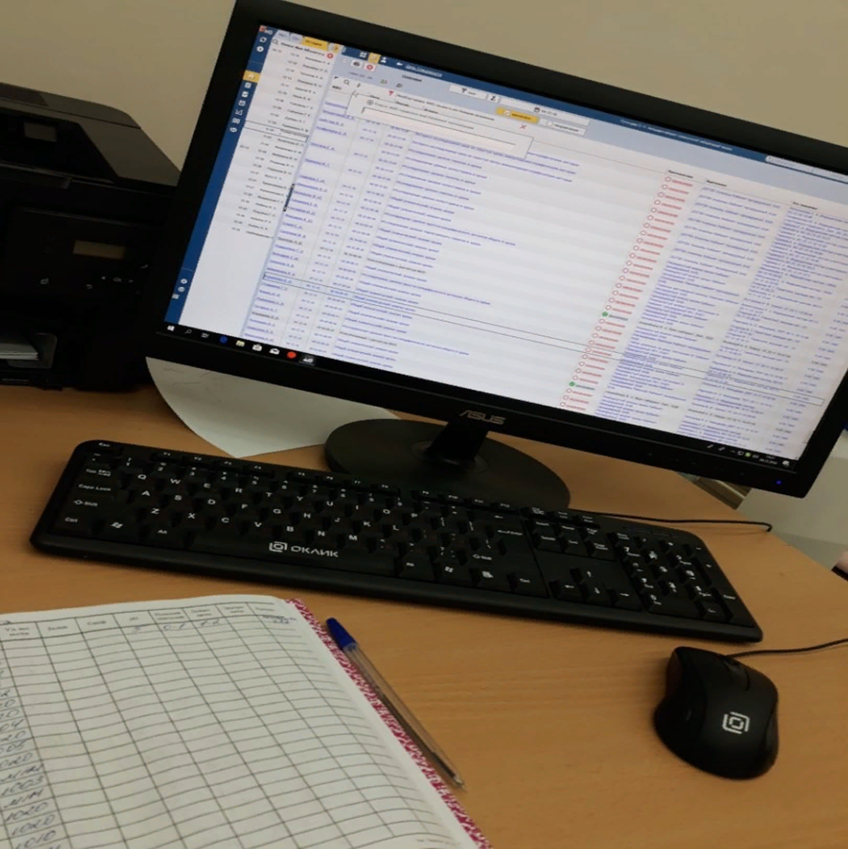

День 3
Определение гемоглобина, СОЭ.
Определение количества лейкоцитов, эритроцитов.
Определение концентрации гемоглобина на МиниГЕМ 540
Забор крови производится традиционным лабораторным способом - 20 мкл капиллярной (или венозной) крови. Для приготовления фотометрической пробы используется гемиглобинцианидный метод. Для приготовления пробы требуется 5 мл реагента. Время подготовки пробы - 15-20 минут (зависит от используемого реагента).
Объем пробы в кювете для фотометрирования - от 2 до 4 мл. Для измерения концентрации гемоглобина достаточно опустить в фотометрическую ячейку прибора кювету с приготовленным раствором крови и через мгновение на дисплее появится значение концентрации. Пересчет оптической плотности раствора в концентрацию гемоглобина производится автоматически. Прибор не нужно включать, "прогревать", калибровать перед измерениями. При опускании кюветы в фотометрическую ячейку гемоглобинометр МиниГЕМ 540автоматически включается, производит измерение и индицирует измеренную концентрацию. После извлечения кюветы из фотометрической ячейки, гемоглобинометр переходит в режим "ожидания" до следующего измерения. Повторные измерения возможны через каждые 2 секунды.
Определение СОЭ
Определение СОЭ производится по принципу оседания эритроцитарной массы, скорость реакции которой зависит от содержания белковых молекул, глобулинов, насыщенности кислородом и т.д. Для этого подготавливают стерильный капилляр, предметное стекло и раствор цитрата натрия. Прокалывают палец, удаляя первую каплю вместе с частицами эпителия. Следующую каплю набирают капилляром и помещают на предметное стекло, смешивая с антикоагулянтом. Полученный раствор набирают в специальный сосуд, на котором отмечена шкала. Оставляют его в вертикальном положении на специальной подставке, засекая время 60 минут. По истечении указанного времени оценивают то количество делений на шкале, которые освободились. Объем, который ушел в осадок, не учитывают. Полученную длину дорожки в мм записывают в расшифровку анализа. Полученные данные будут в мм/ч.

Определение количества лейкоцитов.
Камера Горяева – оптическое устройство для подсчета клеток или иных соизмеримых с ними частиц в заданном объеме жидкости. Состоит из толстого предметного стекла, имеющего прямоугольное углубление (камеру) с нанесенной микроскопической сеткой и тонкого покровного стекла.
Методика подсчета лейкоцитов в камере Горяева
Развести образец исследуемой крови в 20 раз 3–5% раствором уксусной кислоты с метиленовым синим (например, 20 мкл крови и 380 мкл р-ра уксусной к-ты). Камеру и покровное стекло насухо протереть марлей. Недопускается использование для протирки ватных тампонов из-за остающихся на стекле волокон. Аккуратно притереть покровное стекло к камере, слегка надавливая на него до появления цветных колец Ньютона. Заполнить камеру разведенной кровью и выдержать 1 минуту для прекращения движения клеток. При малом увеличении (окуляр ×10, объектив ×8) посчитать лейкоциты в 100 больших квадратах.
Определение количества эритроцитов
При пробирочном методе разбавления крови исследуемый материал разводят в 200 раз следующим образом: 4 мл раствора хлорида натрия помещают в пробирку, после чего добавляют 0,02 мл крови.
Для этого забор материала производят пипеткой, кончик которой протирают ваткой или другой тканью. Образец крови помещают на дно пробирки, пипетку промывают ближе к поверхности раствором хлорида натрия. Готовый образец перемешивают и оставляют до дальнейшего этапа исследования, но менее чем на 3 часа. Всю площадь сетки аккуратно заполняют разведенным образцом. В таком положении камера остается в течение одной минуты с целью оседания кровяных клеток. Унифицированный метод подсчета эритроцитов проходит при среднем увеличении посредством микроскопического осмотра. Подсчет числа эритроцитов в камере Горяева ведут в 5 больших квадратах, поделенных на 16 малых. Начало отсчета рекомендовано производить с большого квадрата, находящегося вверху слева, и далее по диагонали.

День 4-6
Приготовление мазка крови. Окрашивание мазков крови. Подсчёт лейкоцитарной формулы.
Приготовление мазка крови.
Предметное стекло берут между большим и указательным пальцами левой руки. Отступя на 1 см от края стекла, лежащего ближе к указательному пальцу, наносят небольшую (диаметром 2 — 3 мм) каплю крови. Это делают обычно путем прикосновения поверхностью предметного стекла к капле крови на месте ее появления после прокола кожи. При изготовлении мазков из крови, взятой в пробирки, каплю ее наносят с помощью глазной или пастеровской пипетки или краем пробки. Затем правой рукой устанавливают вблизи от капли крови шлифованное стекло под углом 30 — 45° и осторожно продвигают его до соприкосновения края стекла с каплей крови. С помощью коротких боковых движений распределяют кровь вдоль всего ребра шлифованного стекла, которое плавно продвигают справа налево по предметному стеклу. Хороший мазок должен быть совершенно ровным (без перерывов, пустот), однородным, достаточно длинным, но не доходить до краев.
Окрашивание мазков крови
Метод Романовского— Гимза. Фиксированные препараты кладут мазком вниз на стеклянный мостик в кювете и наливают под них рабочий раствор краски (к 1 мл дистиллированной воды добавляют 2 капли фабричного раствора краски Романовского — Гимза). Окрашивание продолжается 15 — 30 мин. Продолжительность окраски зависит от окружающей температуры (чем холоднее, тем продолжительнее окраска) и качества красителя. В заключение мазки промывают дистиллированной водой и сушат на воздухе.
Хорошо окрашенные мазки имеют розово-фиолетовый цвет, не докрашенные — розовато-красноватый, а перекрашенные — темно-фиолетовый.
Подсчёт лейкоцитарной формулы
Дифференциальный подсчет лейкоцитов проводят таким образом, что с каждой стороны мазка в начале и конце его (т. е. на 4 исследуемых участках) определяют по 25 лейкоцитов (всего 100 клеток). При этом от края мазка углубляются на 3 — 4 поля зрения, затем продвигаются на 2 — 3 поля вдоль мазка и возвращаются к его краю. Количество каждого вида лейкоцитов, обнаруженных при исследовании, регистрируют на 11-клавишном счетчике.

День 7-8
Супровитальная окраска ретикулоцитов. Подсчёт ретикулоцитов в мазке крови.
Супровитальная окраска ретикулоцитов.
Окраска ретикулоцитов в пробирке бриллиантовым крезиловым синим.
Перед употреблением готовят в пробирке рабочий раствор бриллиантового крезилового синего из расчета на каплю 1% раствора оксалата калия 4 капли раствора краски бриллиантового крезилового синего. В краску добавляют 0,04 мл крови (две пипетки до метки 0,02). Смесь тщательно, но осторожно перемешивают и оставляют на 30 минут. Затем снова перемешивают и готовят тонкие мазки.
Подсчёт ретикулоцитов в мазке крови.
Мазки микроскопируют с иммерсионным объективом. В мазке ретикулоциты и эритроциты окрашены в желтовато-зеленоватый цвет, зернисто-нитчатая субстанция в ретикулоцитах – в синий.
Находят поля зрения, где эритроциты располагаются раздельно. В этих полях зрения необходимо подсчитать не менее 1000 эритроцитов и отметить среди них количество эритроцитов, содержащих зернисто-нитчатую субстанцию. Большая точность получается при подсчете на 2000 – 3000 эритроцитов.
В связи с тем, что в поле зрения располагается большое количество эритроцитов, что затрудняет подсчет, необходимо ограничить (уменьшить) поле зрения. Для этого можно воспользоваться либо специальным окуляром, в котором можно уменьшить поле зрения до требуемых размеров, либо воспользоваться специальным «окошком» (из бумаги вырезают круг диаметром несколько меньше окуляра, в центре круга вырезают небольшой ромбик и вставляют полученное окошко в окуляр).
Количество подсчитанных ретикулоцитов выражают на 100 (в процентах) или на 1000 (в промилле) эритроцитов.

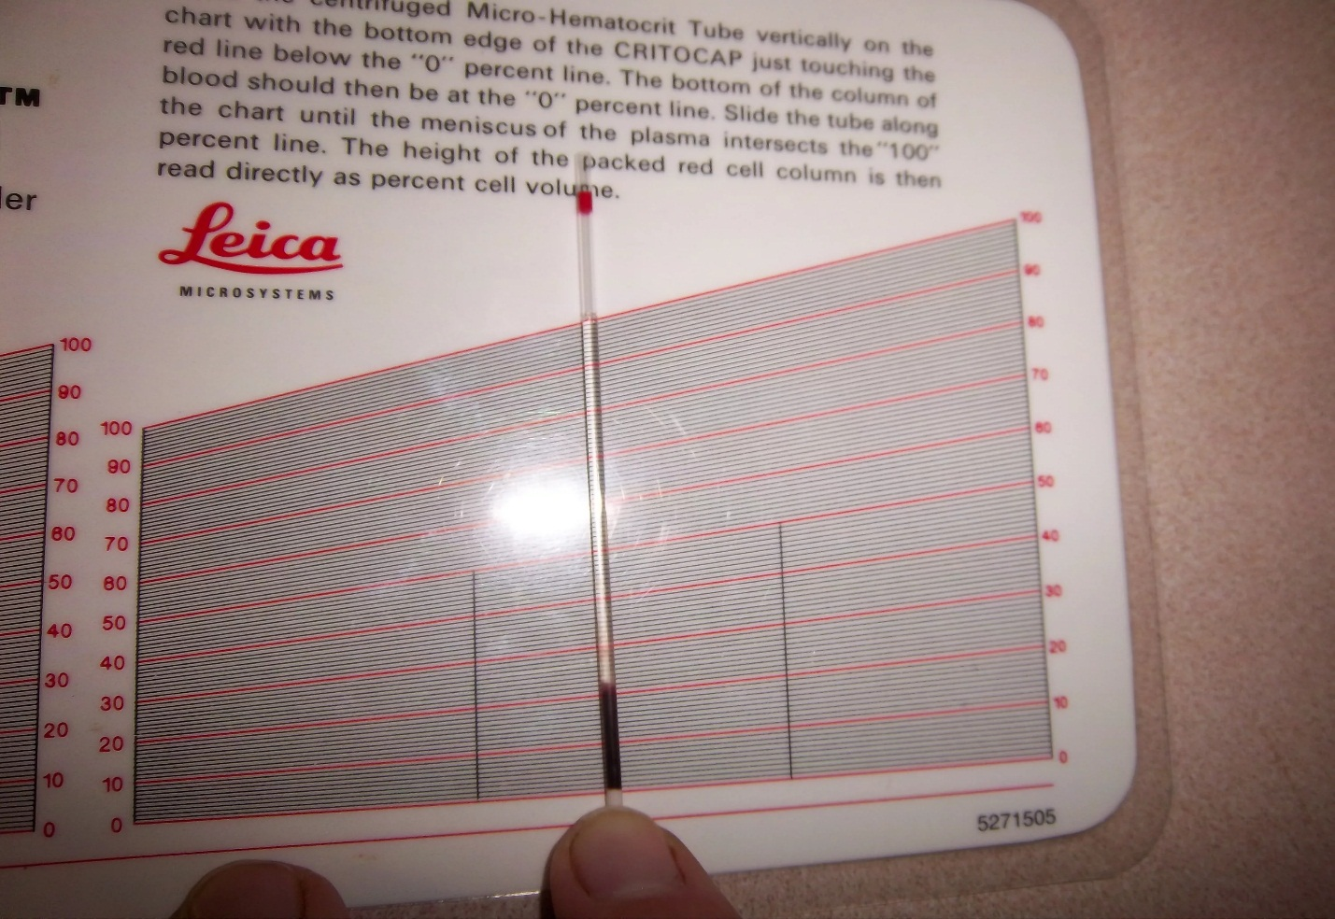
День 9-11
Определение гематокрита. Определение длительности кровотечения. Определение свёртываемости крови.
Определение гематокрита. Для определения гематокрита произведите забор крови из пальца в специальный капилляр для определения гематокрита. Капилляр обязательно обработайте антикоагулянтом - гепарином или раствором цитрата натрия. Капилляр заполните кровью на ⁷/₈ его длины (при заполнении капилляра в него не должны попадать пузырьки воздуха), закупорьте специальной замазкой с того конца, через который брали кровь. Поместите капилляры с кровью в ротор центрифуги таким образом, чтобы закупоренные концы были направлены кнаружи от оси вращения и упирались в резиновую прокладку, центрифугируйте в течение 5 мин. Определите гематокрит по специальной шкале. Рассчитайте гематокрит (как процент форменных элементов от всего объема крови) по формуле.
Определение свёртываемости крови (по Сухареву)
Прокалывают кожу, удаляют первую каплю крови. Набирают самотеком кровь в чистый сухой капилляр Панченкова до метки «70-75» (25-30делений) без пузырьков воздуха и включают секундомер. Наклоном капилляра перемещают кровь на середину трубки. Через каждые 30 секунд наклоняют капилляр поочередно вправо и влево под углом 45 градусов. При этом капилляр необходимо плотно держать в руке, чтобы сохранить более высокую и постоянную температуру свертывающейся крови. В начале исследования кровь свободно перемещается внутри капилляра, а затем ее движение замедляется и появляется «хвостик» из нитей фибрина – это
говорит о начале свертывания крови. При полном свертывании кровь перестает двигаться. Моменты начала и конца свертывания крови засекают по секундомеру.
Нормальные величины. Начало свертывания: 30 секунд – 2 минуты; конец свертывания: 3-5 минут.
Определение длительности кровотечения
Определение может проводиться при проколе пальца или мочки уха. Глубина прокола должна быть не менее 3мм – только при этом условии кровь из ранки выделяется самопроизвольно, без нажима. Сразу после прокола включают секундомер. Первую каплю крови не удаляют ватой, как обычно, а прикасаются к ней фильтровальной бумагой, которая впитывает кровь. Далее снимают фильтровальной бумагой выступающие капли крови через каждые 30 секунд. Постепенно капли крови становятся все меньше. Когда следы крови перестанут оставаться, секундомер выключают.

День 12
Определение тромбоцитов
Метод подсчёта тромбоцитов в мазках крови (по Фонио)
Принцип. Метод основан на подсчете числа тромбоцитов в окрашенных мазках крови на 1000 эритроцитов с расчетом на 1 мкл (или 1 л) крови, исходя из содержания в этом объеме количества эритроцитов.
Реактивы. Применяют 6% раствор этилендиаминтриацетата натрия (ЭДТА).
Ход определения. Смешивают кровь с раствором ЭДТА, для этого взятый капилляром Панченкова реактив до метки «75» вносят в пробирку, затем добавляют кровь, взятую до метки «0». Содержимое пробирки перемешивают и готовят тонкие мазки. Фиксируют и окрашивают по Романовскому-Гимзе в течение 30-45 минут (обычно окраска тромбоцитов занимает в 1,5 – 2 раза больше времени, чем окраска мазка для подсчета формулы крови). Высохшие мазки микроскопируют с иммерсионным объективом, подсчитывая тромбоциты в тонких местах препарата (эритроциты должны быть расположены изолировано). Подсчет производят следующим образом: в каждом поле зрения считают количество эритроцитов и тромбоцитов, передвигая мазок до тех пор, пока не будут просчитаны 1000 эритроцитов. В связи с тем, что в поле зрения располагается большое количество эритроцитов, что затрудняет подсчет, необходимо ограничить (уменьшить) поле зрения. Для этого можно воспользоваться специальным «окошком» (из бумаги вырезают круг диаметром несколько меньше окуляра, в центре круга вырезают небольшой ромбик и вставляют полученное окошко в окуляр).

День 13
Определение осмотической стойкости эритроцитов. Определение групп крови. Определение резус принадлежности.
Определение осмотической стойкости эритроцитов.
Ход определения. Используется несколько стеклянных пробирок, в которые заливается раствор натрий хлорида разной концентрации- чаще всего от 0,7 до 22%. В пробирки с раствором добавляют образцы крови, но только в одинаковом количестве. Образцы помещают в условия комнатной температуры на 60 минут. По истечении срока пробирки с образцами центрифугируют. Полученный после этого окрас жидкости будет указывать на показатели осмотической стойкости эритроцитов.
Если окрас жидкости розовый, это говорит о минимальной концентрации, а ярко-красный цвет будет говорить о максимальной.
Норма для сферической резистентности эритроцита составляет 0,32-0,44% раствора натрия хлорида.
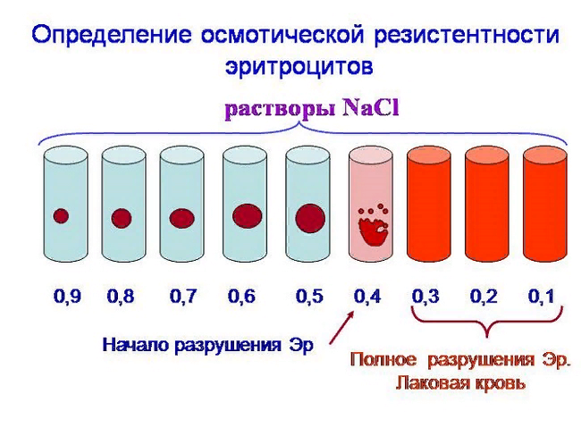

Определение групп крови.
Техника проведения реакции. Под соответствующими обозначениями группы крови на тарелку (пластинку) наносят сыворотку I, II, III групп в объеме 0,1 мл (одна большая капля диаметром около 1 см).
Кровь для исследований берут из пальца или из вены. Сухой стеклянной палочкой на пластину переносят каплю исследуемой крови величиной примерно с булавочную головку 0,01 мл (маленькая капля), каждую рядом с каплей стандартной сыворотки. Причем количество сыворотки должно в 10 раз превышать количество исследуемой крови. Затем их осторожно перемешивают между собой стеклянными палочками с закругленными краями.
Смешав капли, тарелку периодически покачивают. Агглютинация начинается в течение первых 10-30 секунд. Но наблюдение следует вести не менее 5 минут, так как возможна более поздняя агглютинация, например с эритроцитами группы А₂ (II).
В те капли, где произошла реакция, добавляют по одной капле изотонического раствора хлорида натрия, после чего оценивают результаты реакции. Реакция агглютинации может быть положительной или отрицательной. При положительной реакции в течение первых 10-30 секунд наблюдают в смеси видимые невооруженным глазом мелкие красные зернышки (агглю-тинаты), состоящие из склеенных эритроцитов. Мелкие зернышки постепенно сливаются в более крупные зерна или даже в хлопья неправильной формы. При отрицательной реакции капля остается равномерно окрашенной в красный цвет.
Определение резус принадлежности
В лупку планшета наносят 1 большую каплю цоликлона анти-Д-супер, рядом наносят 1 маленькую каплю исследуемой крови.
Покачивая планшет, смешивают кровь с цоликлоном. За ходом реакции наблюдают в течение 3 минут. Наличие агглютинации свидетельствует о присутствии резус-фактора.

День 14
Определение гематологических показателей на гематологическом анализаторе.
Для проведения анализа требуется забор физиологической жидкости – крови в контрольном количестве, которая используется, как рабочий материал. В составе рабочего материала – кровяные клетки, биологические консерванты и специальная жидкость, сходная по составу с плазмой. Кровь забирается из вены пациента, передается в лабораторию.
Исследование проводится на специальном лабораторном приборе – гематологическом анализаторе.
Электрический аппарат заправляется специальными реактивами, в него устанавливается пробирка с контрольной кровью, и через несколько минут прибор выдаёт распечатанный бланк с указанием даты и времени проведения анализа, фамилии пациента.
Врачи видят раннюю стадию любых болезней или патологических процессов. Это исследование не требует от пациента особых усилий, поэтому кровь на анализ берут и у взрослых, и у детей, норма в таблице помогает расшифровать результаты.
Если полученные показатели отклоняются от нормативных, это говорит о наличии определенного заболевания, воспаления или инфекционного процесса.
Гематологический анализ – наиболее достоверный диагностический метод, позволяющий выявить разные типы патологий на ранней стадии, помочь определить их причины. В ходе лечения неоднократно сдается контрольный анализ, чтобы проверить действие лекарства, правильность выбранного направления лечения.

День 15
Выполнение мер санитарно- эпидемиологического режима в КДЛ: Проведение мероприятий по стерилизации и дезинфекции лабораторной посуды, инструментария, средств защиты. Утилизация отработанного материала.
ДЕЗИНФЕКЦИЯ И СТЕРИЛИЗАЦИЯ
Дезинфекция- комплекс мероприятий, направленных на уничтожение патогенных и условнопатогенных микроорганизмов в окружающей человека среде (идет уничтожение только вегетативных форм).
Основные виды дезинфекции:
1. Профилактическая- проводится с целью профилактики появления внутрибольничной инфекции;
2. Очаговая:
> текущая — осуществляется в очаге инфекции, у постели больного — многократно;
> заключительная — производится после после изоляции, перевода в инфекционное отделение, выписки или смерти больного — однократно.
Методы дезинфицирования:
1. Механические (влажная уборка помещений, покраска стен)
2. Физические (УФ, кипячение, воздействие пара, сухого жара и тд)
3. Химические (дезинфекция с помощью специальных дезинфицирующих средств-«Ника-Экстра-М», «Аква-Хлор» (таблетки, гранулы), «Абсолюцид-Энзим» для предстерилизационной очистки, дезинфекции и ДВУ.
Стерилизация-уничтожение всех вегетативных и споровых, патогенных и непатогенных микроорганизмов.
Осуществляется:
1. Воздушным методом (воздушный стерилизатор)
2. Паровым методом (автоклавирование)
3. Кипячение
МЕДИЦИНСКИЕ ОТХОДЫ
Сбор, хранение и транспортировка медицинских отходов осуществляется согласно: СанПиН 2.1.7.2790-10 "Санитарно-эпидемиологические требования к обращению с медицинскими отходами"
В лаборатории образуются отходы классов:
- А- (эпидемиологические безопасные отходы, по составу приближенные к ТБО).
Отходы не имеющие контакта с биологическими жидкостями пациентов, инфекционными больными. Канцелярские принадлежности, инвентарь, пищевые отходы.
Правила обращения: Отходы класса А собирают в многоразовые емкости или одноразовые пакеты любого цвета (желательно белого), кроме желтого и красного. Одноразовые пакеты, помещают внутри многоразовых емкостей, промаркированных «Отходы. Класс А».
Многоразовую тару после сбора и опорожнения моют и дезинфицируют (2х кратным протиранием растворами дезинфицирующих средств, с интервалом 15 мин, ежедневно).
- Б (эпидемиологические опасные отходы)
Потенциально инфицированные отходы. Материалы и инструменты загрязненные кровью или другими биологическими жидкостями. Патологоанатомические отходы. Пищевые отходы из инфекционных отделений. Отходы с бактериологических, микробиологических и т.д. лабораториях.
Правила обращения: отходы класса Б собирают в одноразовую упаковку желтого цвета или имеющие желтую маркировку.
Острый инструментарий (иглы, скарификаторы) собирают отдельно в не прокалываемые контейнеры с иглосъемником и герметичной крышкой.
Отходы лабораторий дезинфицируют в соответствии с нормативным документом СП 1.3.2322-08 «Безопасность работы с микроорганизмами 3-4

